UI 表
序号 | UI资源ID（程序绑定键） | 中文名称 | 使用位置 / 触发 | 美术制作与交付 | 程序绑定 | 幸福工厂 | 参考图
1 | UI_COMP_BUTTON | 通用按钮组件 | 全部可点击命令 | 默认、悬停、按下、禁用、焦点五态 | 绑定：UI_COMP_BUTTON  刷新：键鼠与手柄焦点一致 | 通用按钮 / 交互状态 | 粘贴图片  UI草图 / 终稿
2 | UI_COMP_TAB | 通用分页组件 | 背包、设置、建造目录分页 | 选中、未选、锁定三态 | 绑定：UI_COMP_TAB  刷新：选中态不只靠颜色区分 | 分类页签 / 菜单分页 | 粘贴图片  UI草图 / 终稿
3 | UI_COMP_LIST | 通用列表组件 | 目录、任务、存档、物品列表 | 列表项、滚动条、空状态 | 绑定：UI_COMP_LIST  刷新：滚动时布局稳定 | 目录、配方、存档列表 | 粘贴图片  UI草图 / 终稿
4 | UI_COMP_PROGRESS | 通用进度条组件 | 交互、蓄力、里程碑、冷却 | 数值、分段、完成、暂停状态 | 绑定：UI_COMP_PROGRESS  刷新：0%、100%和中断状态准确 | 交互/生产/里程碑进度 | 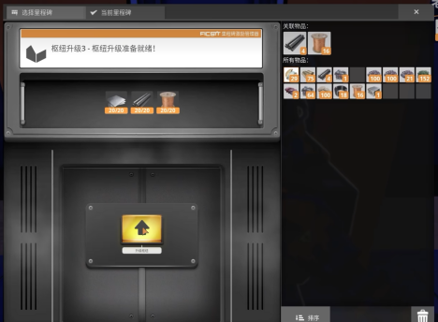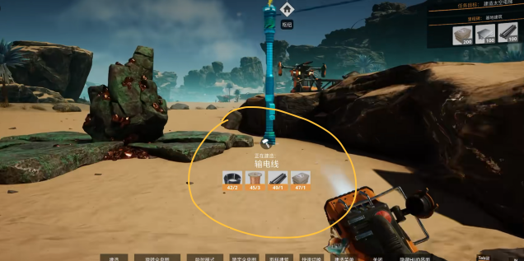
5 | UI_COMP_STEPPER | 数量步进组件 | 物品转移数量 | 减、数量、加、最大值按钮 | 绑定：UI_COMP_STEPPER  刷新：不能输入负数或超出库存 | 物品转移数量控件
6 | UI_COMP_TOOLTIP | 通用说明浮窗 | 悬停物品、装备、建筑和状态 | 名称、类型、用途、条件、当前状态区域 | 绑定：UI_COMP_TOOLTIP  刷新：不超出屏幕安全区 | 物品、建筑、设备说明浮窗 | 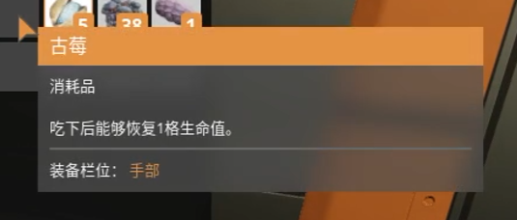
7 | UI_COMP_CONFIRM | 通用确认框 | 拆除、退出、覆盖存档等高风险操作 | 标题、影响说明、确认、取消 | 绑定：UI_COMP_CONFIRM  刷新：默认焦点放在安全选项 | 拆除/退出/覆盖确认 | 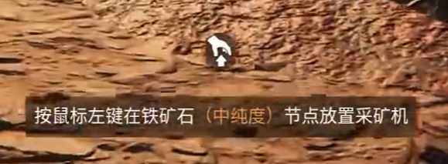
8 | UI_COMP_EMPTY | 通用空状态组件 | 无存档、无任务、空容器 | 空状态图标、原因、可执行下一步 | 绑定：UI_COMP_EMPTY  刷新：不只显示空白面板 | 空容器/空列表状态
9 | UI_MAIN_MENU | 主菜单 | 启动游戏后 | 继续、开始、载入、设置、退出 | 绑定：UI_MAIN_MENU  刷新：首屏可直接开始游戏 | 主菜单 | 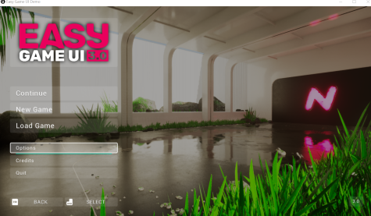
10 | UI_LOADING | 载入界面 | 进入或载入世界 | 进度、当前步骤、必要提示 | 绑定：UI_LOADING  刷新：进度不倒退；失败有原因 | 载入进度提示 | 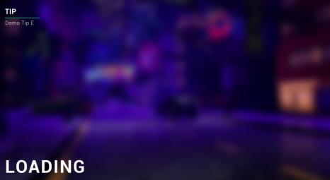
11 | UI_HUD_PLAYER_STATUS | 玩家状态栏 | 自由与战斗常驻 | 耐久、受损状态、搬运状态 | 绑定：UI_HUD_PLAYER_STATUS  刷新：不会遮挡准星与任务 | 玩家状态 HUD | 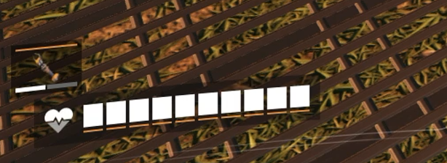
12 | UI_HUD_TASK | 当前任务摘要 | 存在进行中任务 | 目标、已有/需求、下一步 | 绑定：UI_HUD_TASK  刷新：最多显示一个主目标 | 任务目标摘要 | 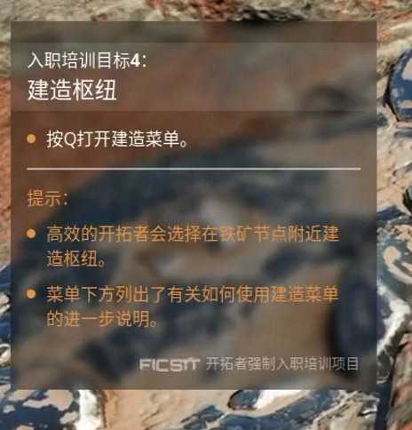
13 | UI_HUD_MILESTONE | 阶段里程碑摘要 | 阶段提交进行中 | 当前阶段、提交进度、可提交状态 | 绑定：UI_HUD_MILESTONE  刷新：提交完成后及时隐藏 | 里程碑/阶段提交 | 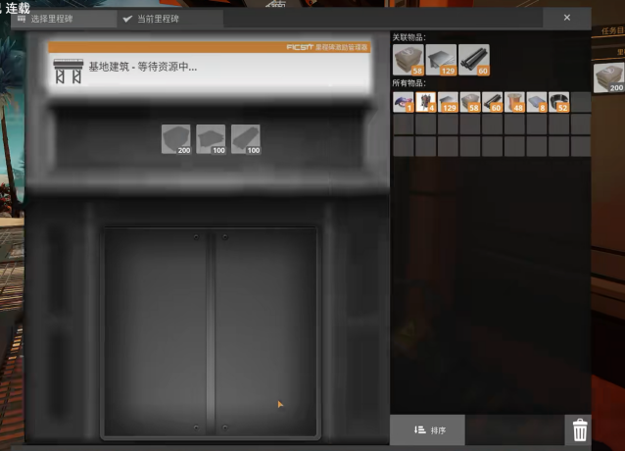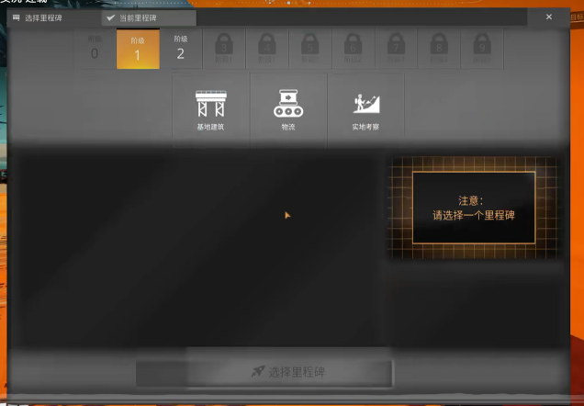
14 | UI_HUD_CROSSHAIR | 准星 | 第一人称操作 | 默认、可交互、攻击命中、不可操作状态 | 绑定：UI_HUD_CROSSHAIR  刷新：状态切换不跳位 | 第一人称准星 | 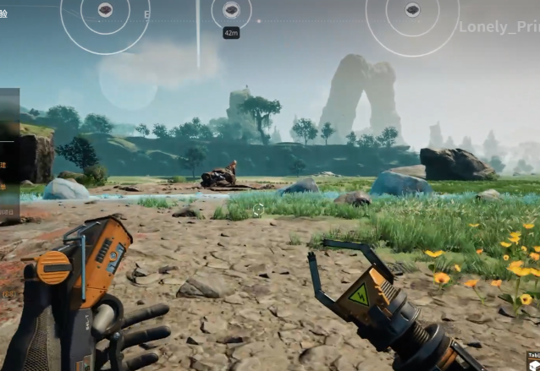
15 | UI_HUD_HOTBAR | 快捷栏 | 自由、建造和战斗模式 | 10格、选中、锁定、数量、冷却 | 绑定：UI_HUD_HOTBAR  刷新：滚轮与数字键选择一致 | 快捷栏 | 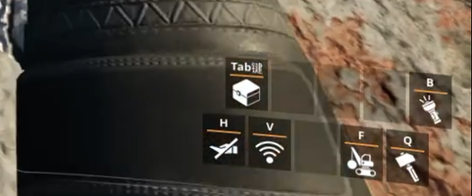
16 | UI_INTERACTION_PROMPT | 交互提示 | 准星锁定可交互目标 | 目标名称、主操作、按键、持续时间 | 绑定：UI_INTERACTION_PROMPT  刷新：同一时刻只显示一个主交互 | 交互提示 | 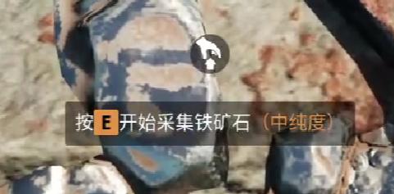
17 | UI_INTERACTION_FAILURE | 交互失败原因 | 交互条件不满足 | 距离、权限、空间、容量或状态原因 | 绑定：UI_INTERACTION_FAILURE  刷新：使用明确中文，不只显示错误码 | 操作失败原因
18 | UI_INVENTORY | 玩家背包 | 打开背包 | 物品格、堆叠数、筛选、说明 | 绑定：UI_INVENTORY  刷新：不可输送道具有明确标记 | 背包 / 物品栏 | 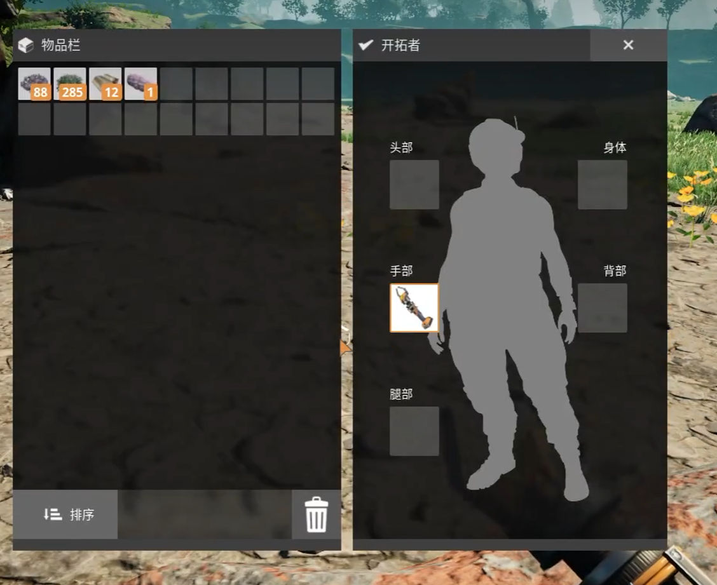
19 | UI_EQUIPMENT | 装备界面 | 查看或更换装备 | 剑匣槽、法宝槽、工程腕具固定槽 | 绑定：UI_EQUIPMENT  刷新：固定工具不可错误卸下 | 装备栏 / 工具栏
20 | UI_CONTAINER_TRANSFER | 容器转移界面 | 打开运输箱或可访问容器 | 玩家栏、容器栏、数量步进、全部转移 | 绑定：UI_CONTAINER_TRANSFER  刷新：转移失败不丢失或复制物品 | 容器转移界面 | 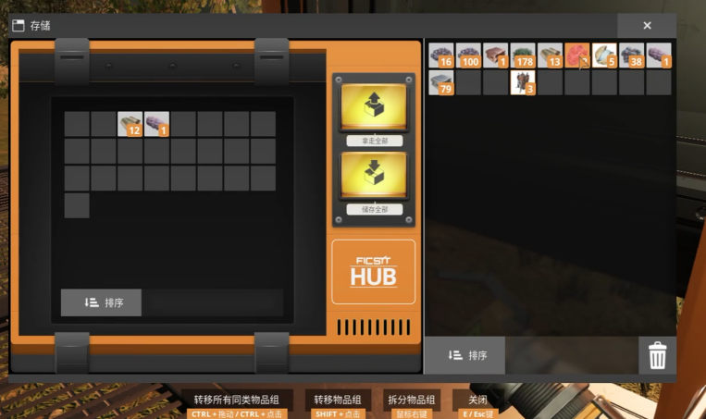
21 | UI_BUILD_CATALOG | 建造目录 | 进入建造模式 | 分类、搜索、收藏、成本预览 | 绑定：UI_BUILD_CATALOG  刷新：具体建筑条目由建筑表供数 | 建筑目录 | 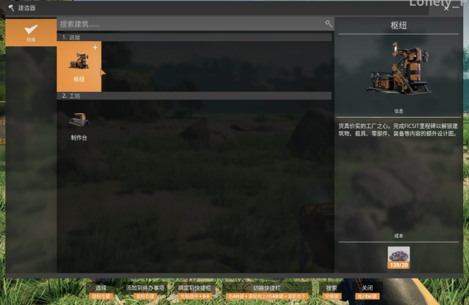
22 | UI_BUILD_COST | 建造成本面板 | 选中建造对象 | 每种材料已有/需求及缺口 | 绑定：UI_BUILD_COST  刷新：缺料项置顶且数值正确 | 建造成本预览 | 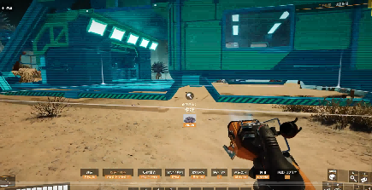
23 | UI_BUILD_VALIDATION | 建造合法性提示 | 预览位置变化 | 合法或唯一主失败原因 | 绑定：UI_BUILD_VALIDATION  刷新：不同时堆叠多个错误句 | 建造合法性提示 | 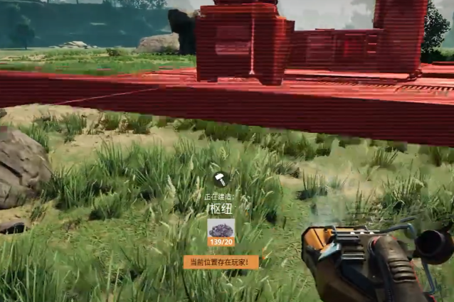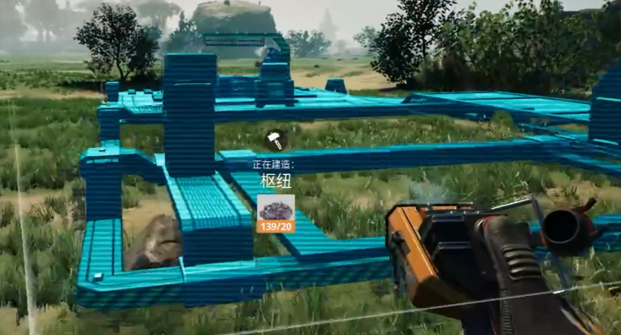
24 | UI_BUILD_DIRECTION | 建造方向提示 | 旋转或显示流向 | 朝向、输入方向、输出方向 | 绑定：UI_BUILD_DIRECTION  刷新：与世界空间箭头一致 | 输入输出方向提示 | 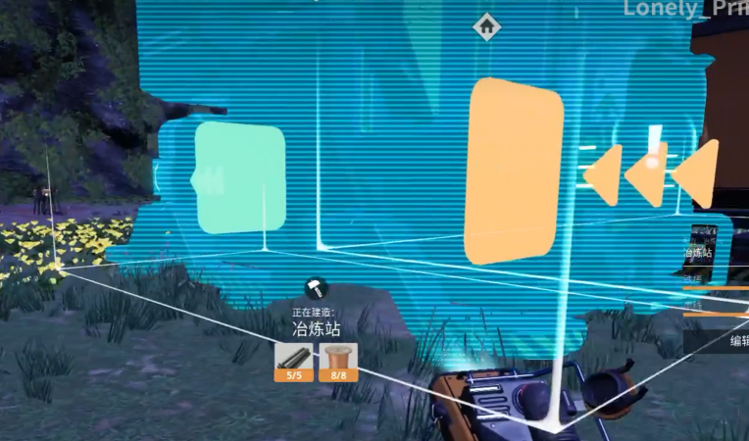
25 | UI_BUILD_CONTROLS | 建造操作提示 | 建造模式底部提示 | 放置、旋转、微调、取消、连续建造 | 绑定：UI_BUILD_CONTROLS  刷新：按输入设备实时切换字形 | 建造模式操作提示 | 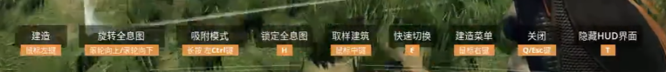
26 | UI_BUILD_DISMANTLE | 拆除确认提示 | 拆除模式选中目标 | 目标名称、返料、确认、取消 | 绑定：UI_BUILD_DISMANTLE  刷新：目标变化时内容同步 | 拆除确认 | 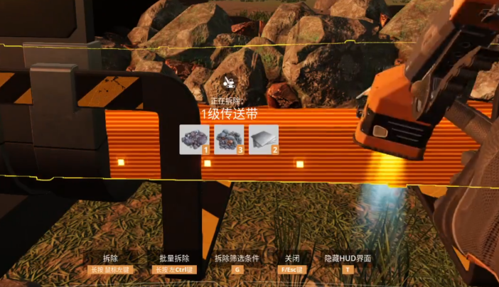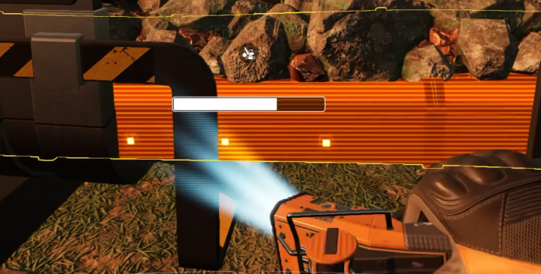
27 | UI_COMBAT_WEAPON | 剑匣状态栏 | 装备剑匣 | 普通攻击、蓄力进度、冷却、飞剑归位 | 绑定：UI_COMBAT_WEAPON  刷新：攻击不可用原因清楚 | 武器/工具状态
28 | UI_COMBAT_TARGET | 敌人状态条 | 锁定或命中修士 | 名称、境界、耐久、护体状态 | 绑定：UI_COMBAT_TARGET  刷新：练气与筑基境界明显 | 敌人状态条
29 | UI_COMBAT_THREAT | 危险方向提示 | 屏外敌人攻击前摇或玩家受击 | 屏幕边缘方向标 | 绑定：UI_COMBAT_THREAT  刷新：方向准确且不过量常驻 | 危险方向提示
30 | UI_COMBAT_HITMARK | 命中反馈标记 | 玩家攻击命中 | 普通命中、护体命中、击败三态 | 绑定：UI_COMBAT_HITMARK  刷新：不得把场景命中当敌人命中 | 命中反馈
31 | UI_MAP | 地图界面 | 打开地图或山河图 | 地图、缩放、筛选、目标说明 | 绑定：UI_MAP  刷新：缩放后标记保持可读 | 地图 / 资源扫描 | 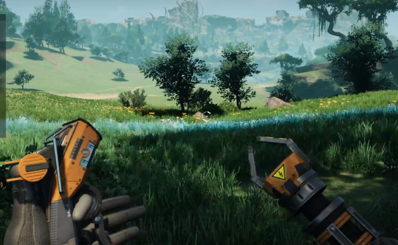
32 | UI_MAP_MARKERS | 地图标记管理 | 选择地图筛选与自定义标记 | 标记列表、显示开关、目标追踪 | 绑定：UI_MAP_MARKERS  刷新：关闭标记后HUD同步隐藏 | 地图标记
33 | UI_ARTIFACT_RELOCATION | 山河图矿点迁移界面 | 使用山河社稷图 | 选矿点、选合法位置、成本/冷却、确认 | 绑定：UI_ARTIFACT_RELOCATION  刷新：流程固定且不能跳过合法性校验 | 无直接对应；山河图专用迁移界面
34 | UI_LOOT_CORPSE | 尸体回收界面 | 对可回收尸体交互 | 境界、尸体类型、装箱进度、所需容量 | 绑定：UI_LOOT_CORPSE  刷新：尸体不能显示成普通消耗品 | 无直接对应；遗体回收界面
35 | UI_CARGO_CAPACITY | 运输箱容量提示 | 查看或搬运运输箱 | 已占用、总容量、当前货物 | 绑定：UI_CARGO_CAPACITY  刷新：满载时明确禁止继续装入 | 容器容量提示
36 | UI_PAUSE | 暂停菜单 | 暂停游戏 | 继续、存档、载入、设置、返回主菜单 | 绑定：UI_PAUSE  刷新：暂停后焦点正确 | 暂停菜单 | 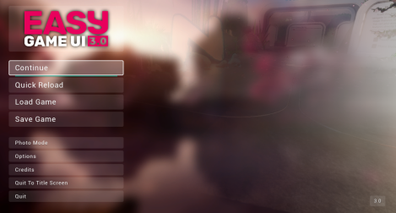
37 | UI_SAVELOAD | 存档与载入界面 | 从主菜单或暂停菜单进入 | 槽位、时间、阶段、覆盖确认 | 绑定：UI_SAVELOAD  刷新：损坏或失败存档有提示 | 存档 / 载入 | 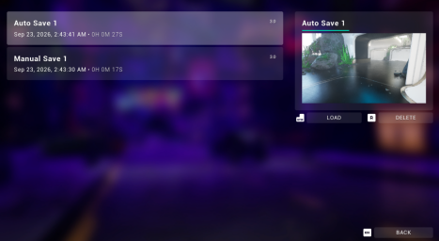
38 | UI_SETTINGS_DISPLAY | 画面设置 | 设置分页 | 分辨率、显示模式、画质、亮度 | 绑定：UI_SETTINGS_DISPLAY  刷新：应用与回退流程完整 | 画面设置 | 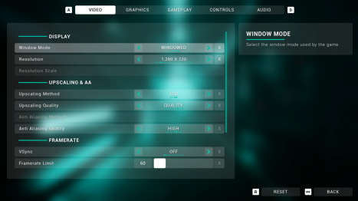
39 | UI_SETTINGS_AUDIO | 声音设置 | 设置分页 | 总音量、音乐、世界、战斗、UI音量 | 绑定：UI_SETTINGS_AUDIO  刷新：滑条实时预览且可恢复默认 | 声音设置 | 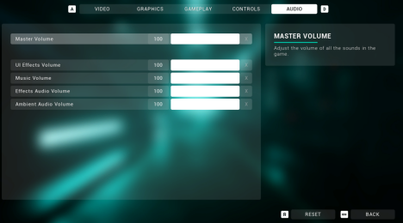
40 | UI_SETTINGS_CONTROL | 操作设置 | 设置分页 | 键鼠与手柄按键、灵敏度、反转 | 绑定：UI_SETTINGS_CONTROL  刷新：冲突按键有明确提示 | 操作设置 | 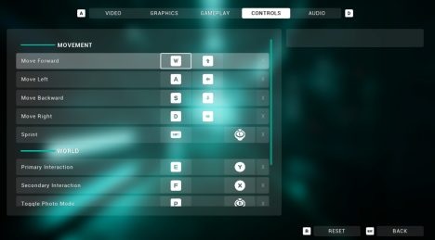
41 | UI_SETTINGS_ACCESSIBILITY | 辅助设置 | 设置分页 | 字幕、界面缩放、震动、色弱辅助 | 绑定：UI_SETTINGS_ACCESSIBILITY  刷新：建造错误不只靠颜色 | 辅助功能设置
42 | UI_TOAST_PICKUP | 拾取通知 | 物品成功进入背包 | 物品图标、名称、数量 | 绑定：UI_TOAST_PICKUP  刷新：同物品短时合并 | 拾取通知 | 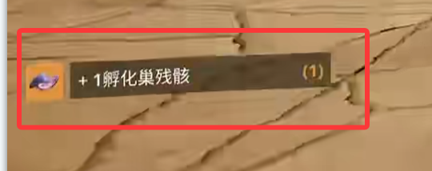
43 | UI_TOAST_UNLOCK | 解锁通知 | 阶段或功能解锁 | 解锁名称、用途、查看入口 | 绑定：UI_TOAST_UNLOCK  刷新：不遮挡战斗中心区域 | 解锁通知
44 | UI_TOAST_MISSING | 缺少材料通知 | 操作因材料不足失败 | 缺少物名称、数量、来源入口 | 绑定：UI_TOAST_MISSING  刷新：与建造成本一致 | 缺料提示
45 | UI_TOAST_FULL | 容量已满通知 | 背包或运输箱已满 | 满载对象与解决方式 | 绑定：UI_TOAST_FULL  刷新：不重复连续刷屏 | 容量已满提示
46 | UI_TOAST_TASK | 任务更新通知 | 任务步骤变化 | 新目标与当前进度 | 绑定：UI_TOAST_TASK  刷新：同批更新合并 | 任务更新通知 | 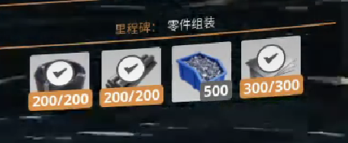
47 | UI_TOAST_DANGER | 危险通知 | 进入高威胁或遭遇筑基敌人 | 危险来源与方向提示 | 绑定：UI_TOAST_DANGER  刷新：有频率限制 | 危险通知 | 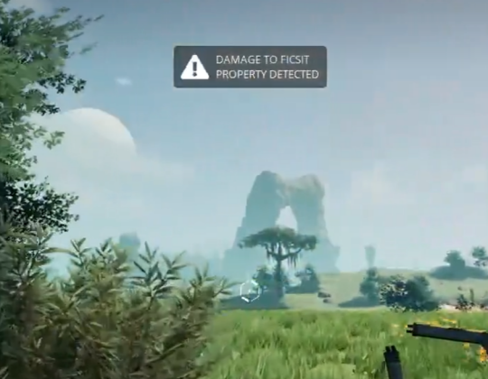
48 | UI_GLYPH_KEYBOARD | 键盘按键字形 | 所有键盘操作提示 | 常用字母、数字、功能键、方向键 | 绑定：UI_GLYPH_KEYBOARD  刷新：缩小到提示尺寸仍可读 | 键盘按键字形 | 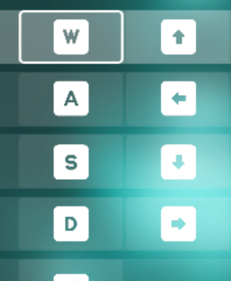
49 | UI_GLYPH_MOUSE | 鼠标按键字形 | 所有鼠标操作提示 | 左键、右键、中键、滚轮上/下 | 绑定：UI_GLYPH_MOUSE  刷新：按键状态统一 | 鼠标按键字形

